Участие в конкурсе «Открытка-ветерану»
С целью приобщения детей к изучению истории Отечества с 01 февраля по 20 февраля 2022 года дети дошкольного возраста: Микайлов Максим, Балабанова Софья, Щевкун Юния, Микушева Юлия, Осипова Полина, Яркеева Ксения приняли участие в конкурсе «Открытка-ветерану», посвященного Победе в Великой Отечественной войне.
Лучшие работы отобраны для участия в районном конкурсе «Открытка-ветерану» и получили победные дипломы.

«Отважные защитники»
Так назывался квест, посвященный Дню защитников Отечества, который прошел в детском саду чередуя спортивные соревнования мальчиков с музыкальными поздравлениями девочек. Мальчики радовали своей ловкостью в подвижных играх и соревнованиях.
К празднику детский сад и музыкальный зал украшены портретами пап воспитанников, поздравлениями. оформлены стенды рисунков детей «Защитники Родины».
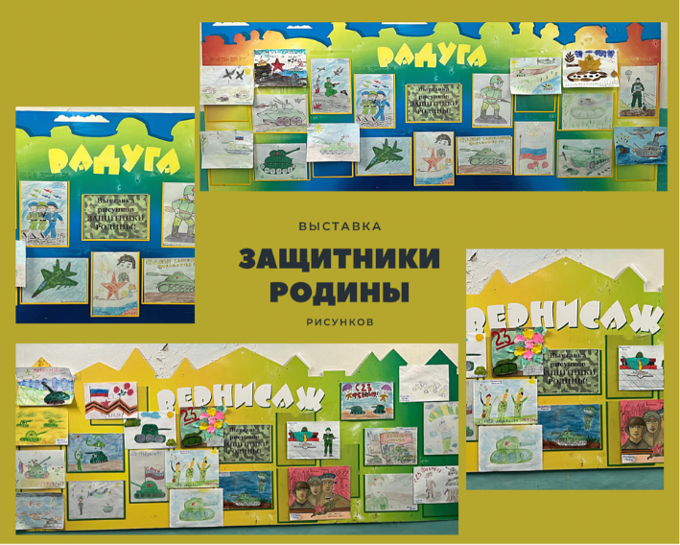
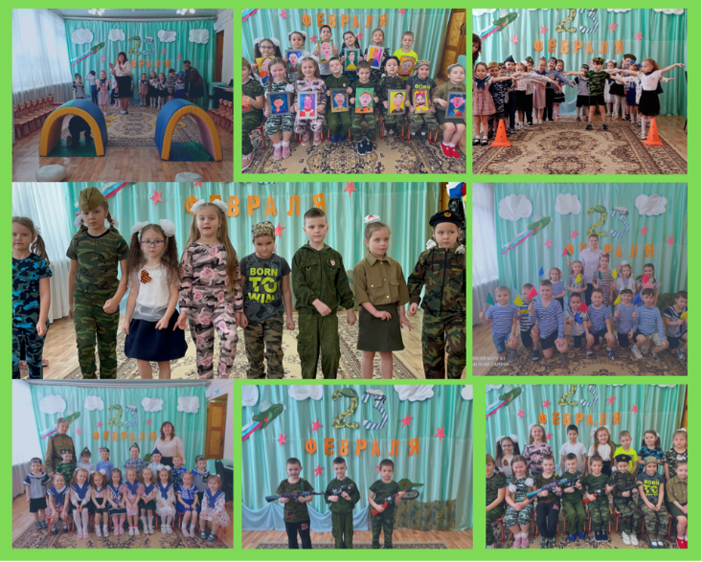
8 Марта

На основании годового плана работы ДОУ на 2021-2022 учебный год марте месяце проведены праздничные мероприятия, посвященные Международному женскому дню.
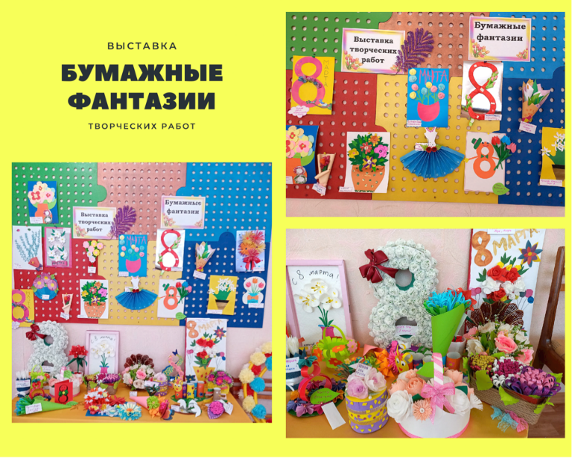
Музыкальные руководители, совместно с педагогами подготовили детей к праздниам, организовано украшение зала. В музыкальном зале прошла выставка творческих работ «Бумажные фантазии». В выставке приняли участие все группы.
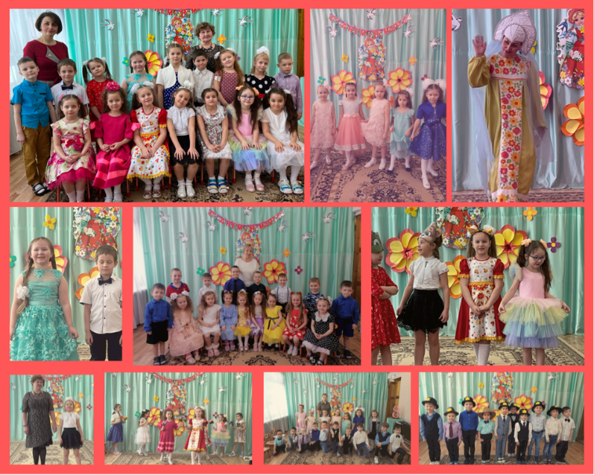
Для каждой возрастной группы прошло развлечение, велась видео и фото - съемка. Дети радовали своими талантами в песнях и танцах.
XIV республиканский конкурс детского творчества
«Безопасность глазами детей»
В детском саду прошла неделя безопасности, в ходе которой воспитанникам читали рассказы, учили с ними стихи, пели песни, смотрели фильмы, беседовали о безопасном поведении в быту, на природе, дома. Совместно с родителями воспитанники ДОУ приняли участие в муниципальном этапе конкурса детского творчества «Безопасность глазами детей», посвященному 375 – летию пожарной охраны России.
В целях формирования у подрастающего поколения осознанного и ответственного отношения к вопросам личной и общественной безопасности окружающих, закрепления у детей навыков грамотного поведения в условиях осторожного обращения с огнем и других чрезвычайных ситуациях, выявления и поддержки одаренных детей на конкурс были изготовлены макеты, рисунки, коллажи.
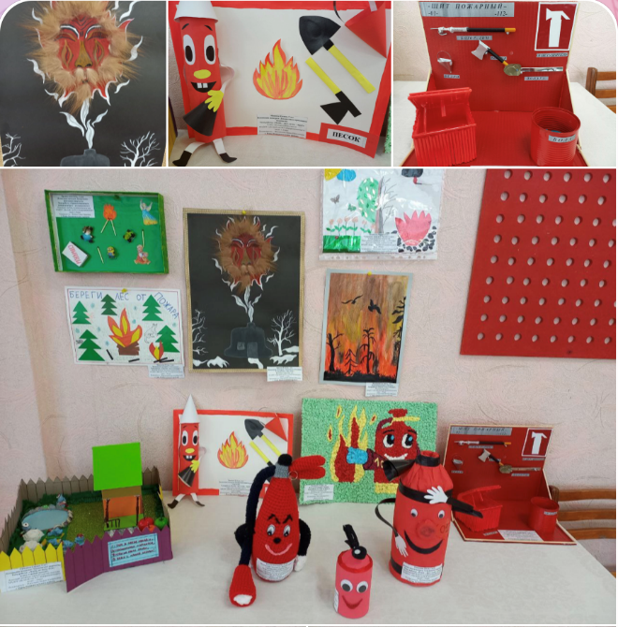
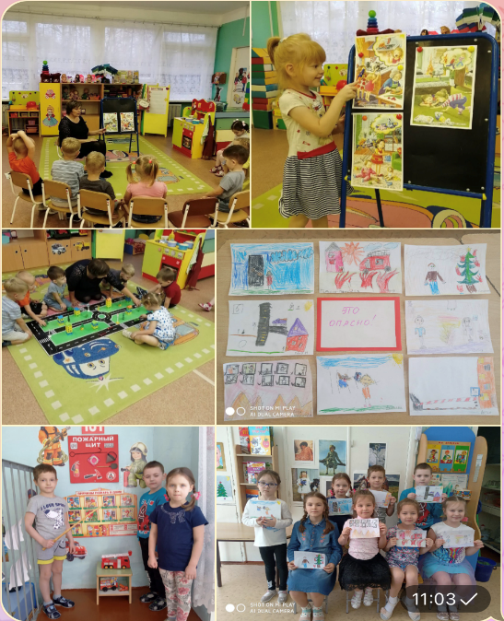

Учебная эвакуация
В ДОУ прошла учебная эвакуация в случае возникновения пожара. И взрослые и дети справились с поставленной задачей очень успешно.
Безопасное детство – приоритет сотрудников МЧС! Активная работа инспекторов пожарного надзора, направленная на обучение детей культуре безопасности, продолжается в детских садах Княжпогостского района.
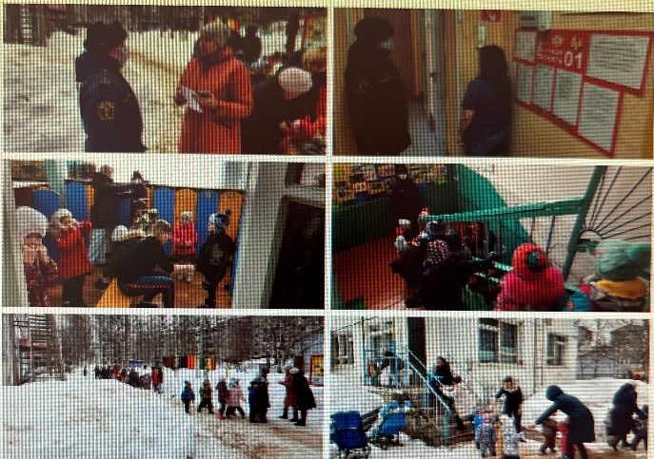
Одной из задач МЧС является обучение подрастающего поколения правилам безопасности жизнедеятельности. Проведение учебной эвакуации в дошкольных учреждениях позволяет проверить грамотность и оперативность действий работников и детей в случае возникновения пожара. Такие тренировки учат не теряться в экстренных ситуациях и точно знать, что делать при их возникновении. Так накануне инспекторским составом отделения надзорной деятельности и профилактической работы Княжпогостского района проведена тренировочная эвакуация детей и персонала ДОУ. По замыслу, условный очаг возгорания был обнаружен в одном из помещений детского сада. После обнаружения пожара персоналом был подан сигнал тревоги. Дети и работники детского сада, услышав пожарную сигнализацию, оперативно и организованно эвакуировались из помещений в безопасное место.
Сотрудники МЧС дали хорошую оценку прошедшей эвакуации, после чего напомнили ребятам правила пожарной безопасности и номера телефонов вызова пожарной службы – 101,112.
Районный смотр театральных постановок
В рамках Года культурного наследия народов России в детском саду прошла театральная неделя, итогом которой явилась музыкальная постановка «Веселая Ярмарка».
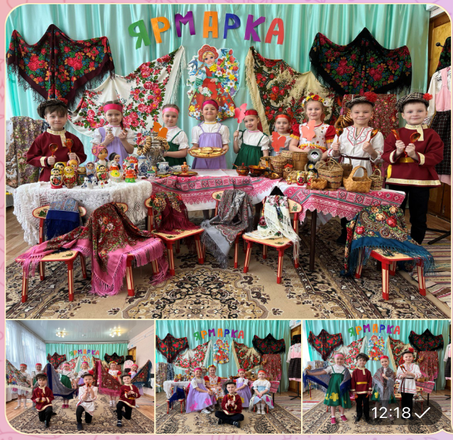
В детском саду развернулось настоящее народное гулянье. Зал украшен в народном стиле. В центре зала стоят столы, на которых выставлены предметы народно декоративно-прикладного искусство (гжель, хохлома, береста, матрешки, свистульки и т.д.)
Дети одеты в русские народные костюмы. В программе: выход коробейников под песню «Русская ярмарка»; частушки в исполнении покупателей; песня «Шанежки-шаньги»; гулянье «Эх, ярмарка-а-а-а»; танец «Кадриль». А закончилось веселое гулянье чаепитием с вкусными шанежками.
Ссылка: https://youtu.be/WnFyMDU8oQg

Конкурс детского рисунка «Эколята – друзья и защитники Природы!»
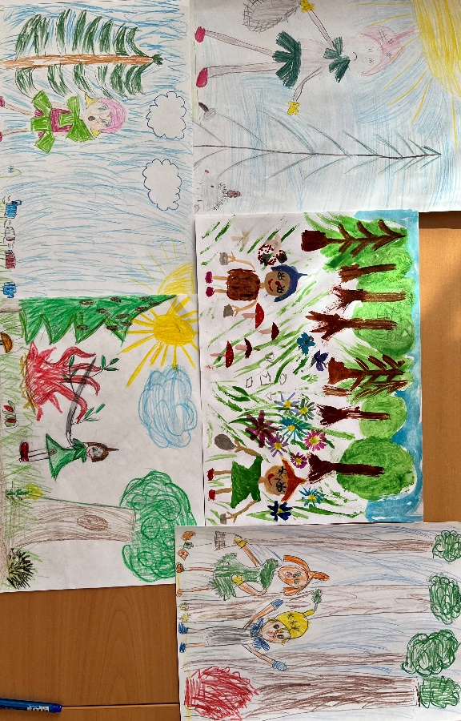
Пять воспитанников детского сада приняли участие в конкурсе детского рисунка «Эколята – друзья и защитники Природы!» Они нарисовали Эколят в разных ситуациях спасения леса и природы, написали рассказы о том, как юные друзья природы Эколята: Елочка, Тихоня, Умница, Шалун помогают и заботятся о чистоте леса. Лучшие рисунки отмечены дипломами 2 и 3 места.

Районная конференции для дошкольников «Я – исследователь, я открываю мир»
В целях вовлечения воспитанников в познавательно-исследовательскую деятельность, поддержки талантливых детей, посещающих дошкольные образовательные организации Княжпогостского района воспитанники старшей и подготовительной групп ДОУ приняли участие в районной конференции, показав интересные опыты и эксперименты. Все ребята награждены дипломами участников районной конференции для дошкольников «Я – исследователь, я открываю мир».
Ссылки: https://youtu.be/7OtADI1bmIs
https://youtu.be/Dd6nFhjyCYM
https://youtu.be/tgfbPcGfyH0
https://youtu.be/O-8sUH4YUrA
https://youtu.be/FHW7mLtW548
Районный конкурс воспитанников дошкольных образовательных организаций
«Юные друзья природы»
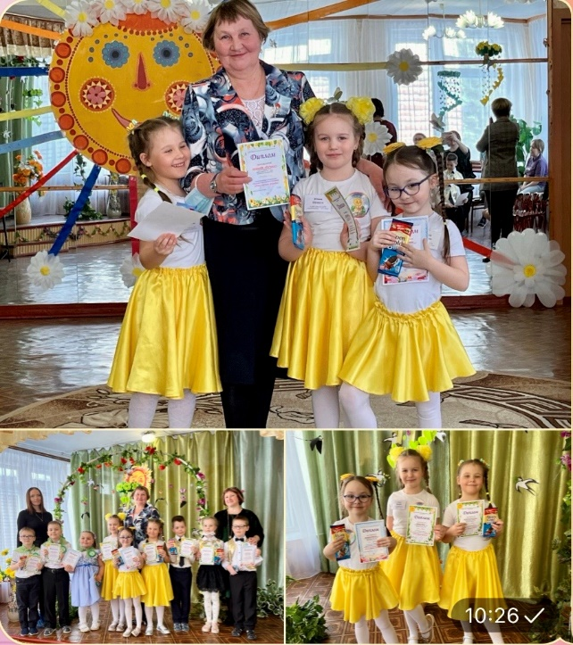
В целях содействия непрерывному экологическому образованию детей, воспитания гуманной, социально- активной личности с целостным взглядом на природу, с пониманием места человека в ней команда воспитанников подготовительной группы «Солнечные лучики» достойно прошла конкурсные испытания по направлениям: Экосистема «Лес», «Луг», «Водоем» и является Призером муниципального этапа республиканского конкурса «Юные друзья природы».

Концерт учеников детской школы искусств
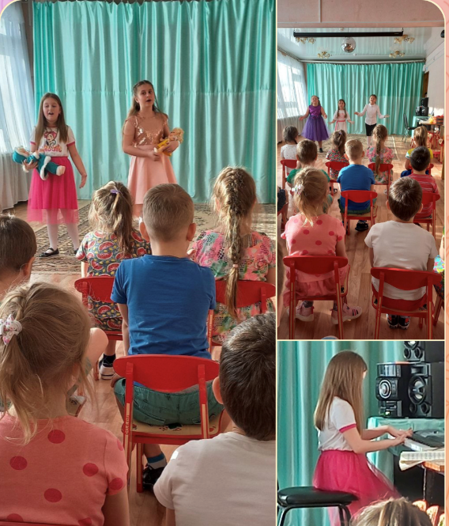
В рамках преемственности, наши выпускники, бывшие воспитанники ДОУ, в настоящее время учащиеся ДШИ в дни школьных каникул выступили с концертом перед воспитанниками детского сада. Показали свое мастерство, таланты в хоровом , сольном пении, в игре на музыкальных инструментах. Воспитанники отвечали на вопросы викторины. С большим теплом приняли юных артистов.

Воспитатель года 2022
